В средней группе « В» в первые дни нового года очень весело прошли зимние каникулы.
Не секрет, что подвижные игры играют большую роль в физическом развитии ребенка, поэтому мы старались подобрать для детей активные, интересные игры с элементами соревнования- эстафеты.
В течение дня с детьми проводились беседы, дидактические игры о зимних видах спорта.
Родителям в этот день был предложен перечень спортивных игр для совместного времяпровождения с детьми во время зимних каникул.
Беседа «Что происходит зимой», « Рассматривание зимних пейзажей».
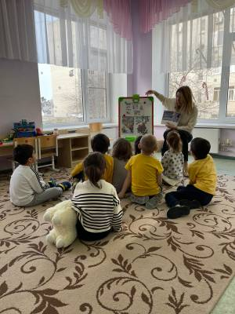

Свободное рисование.
1 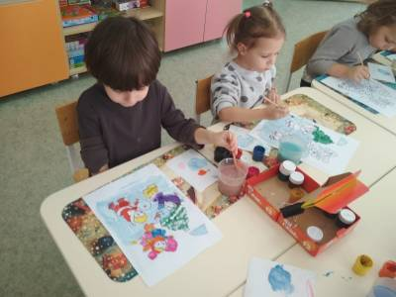 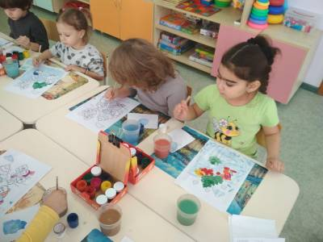
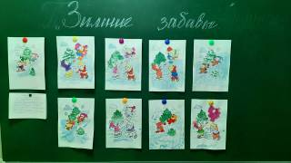

Исследовательская деятельность. Опыты со снегом.
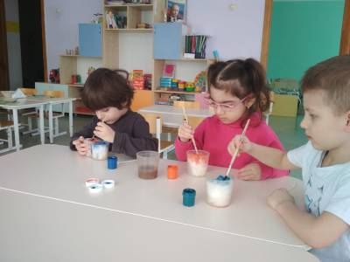
« Забавы и игры»
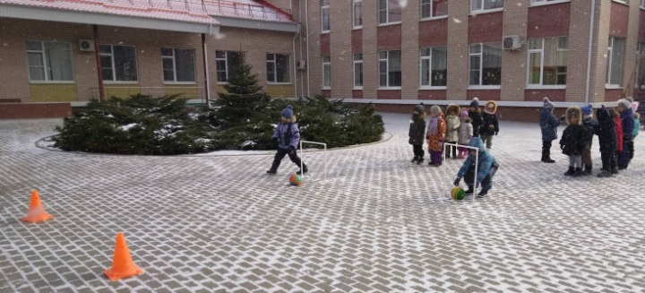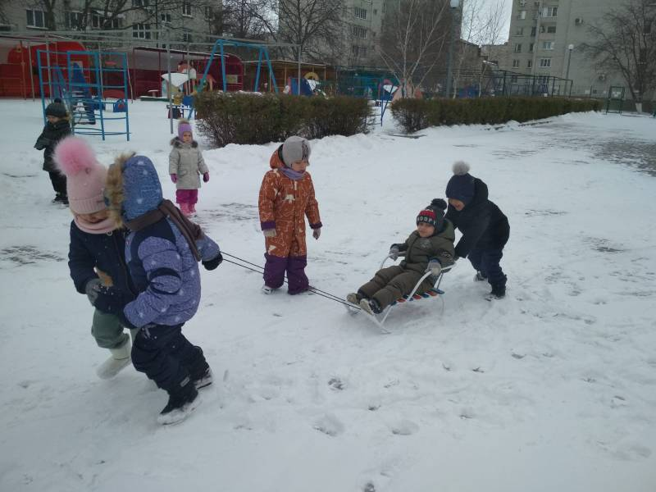
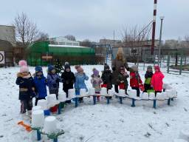
Просмотр презентации «Как много интересного бывает зимой»
